Mont-perdu Ouest

Hébergement Région de Broto et Parc d’Ordessa
Camping : *** à Broto http://www.ordesa.net/campingoto
http://www.campingviu.com

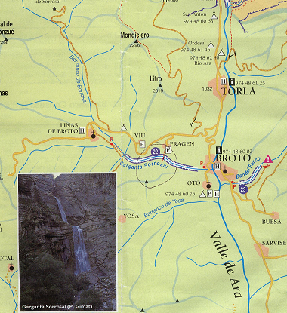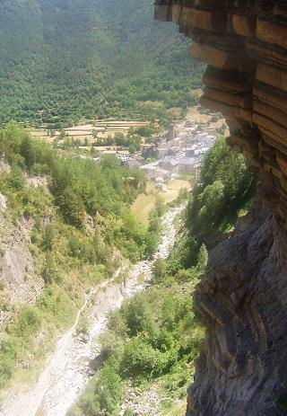

Canyons des environs: Sorrozal (technique), Furco et le Célèbre Glocès à 10kms de Broto

 | Descriptions canyons |  |  |  | lieu: | Mont Perdu |  |  | Broto
N° | Nom | Long | Déniv |  |  | Temps |  | Corde | Diffic | Intérêt | Rappels |  | Aquat | Mois | Règle | Navet | Compléments
 |  | (m) | (m) |  | Approche | Descente | Retour | (m) | 1 à 6 |  | Nbre | H max |  |  |  | voit
1 | Glocès | 800 | 80 |  | 15mn | 2h | 45mn | 25 | 2 | **** | 5 | 12 | oui | 07/11 | Non | Non | pas d'échap
2 | Sorrosal | 3000 | 250 |  | 10mn | 4h | 15mn | 3 x 50 | 4 | *** | 7 | 45 | oui | 06/10 | Non | Non | frottements
3 | Furco | 1000 | 150 |  | 0 | 1h30 | 45mn | 3 x 30 | 4 | ** | 4 | 25 | très | 06/10 | non | oui | débit

A noter que le parc d’Ordessa à 10kms au Nord de Broto est similaire au grand canyon du Colorado

